

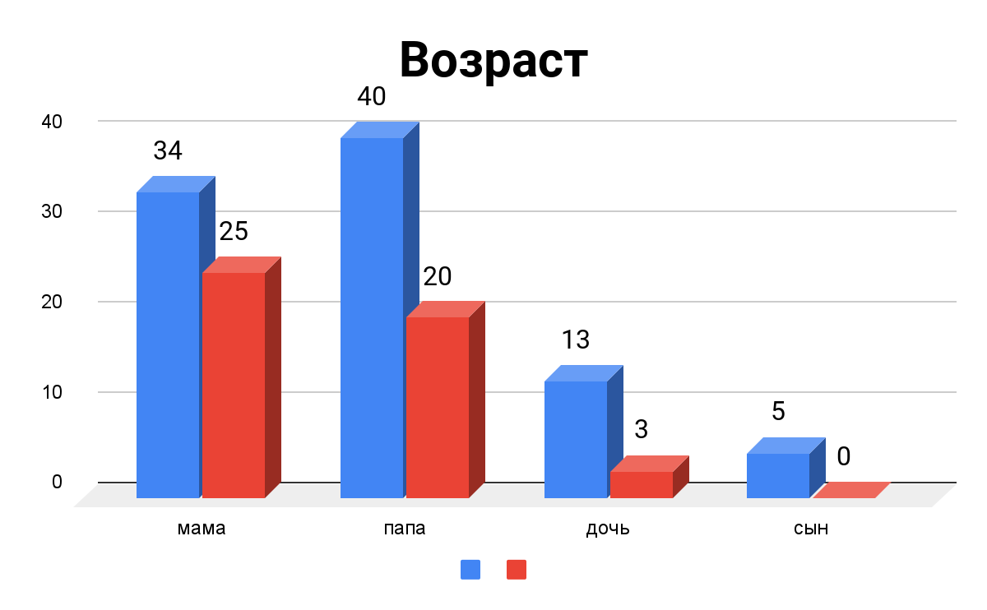

| Длина волны, нм | Цвет | Среда | | | |
| --- | --- | --- | --- | --- | --- |
| Стекло | | Вода, температура 20° | Каменная соль |
| Тяжелый флинт | Легкий крон |
| 656,3 | Красный | 1,6444 | 1,5145 | 1,3311 | 1,5407 |
| 589,3 | Желтый | 1,6499 | 1,5170 | 1,3330 | 1,5443 |
| 546,1 | Зеленый | 1,6546 | 1,5191 | 1,3345 | 1,5475 |
| 480,0 | Синий | 1,6648 | 1,5235 | 1,3374 | 1,5665 |
| 392,0 | Фиолетовый | 1,4844 | 1,891 | 1,7442 | 1,4235 |

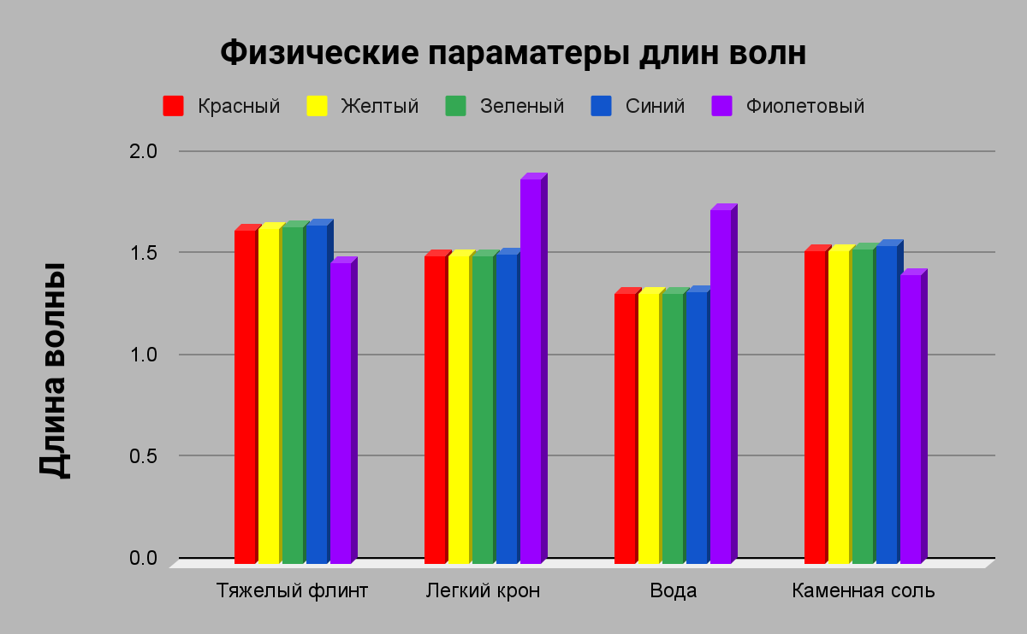

| **Местоположение** | **Название** | **Высота, м** |
| --- | --- | --- |
| Юж Америка | Анхель | 1054___ |
| Африка | Тугела | 933___ |
| Сев Америка | Йосемитекий | 727___ |
| Евразия | Утигард | 610___ |
| Океания | Сатерленд | 680___ |
| Африка | Виктория | 120___ |
| Юж Америка | Игуасу | 72___ |
| Сев Америка | Ниагарский | 61___ |
| Африка | Бойома | 40___ |

